В ПРОФСОЮЗНЫЙ УГОЛОК
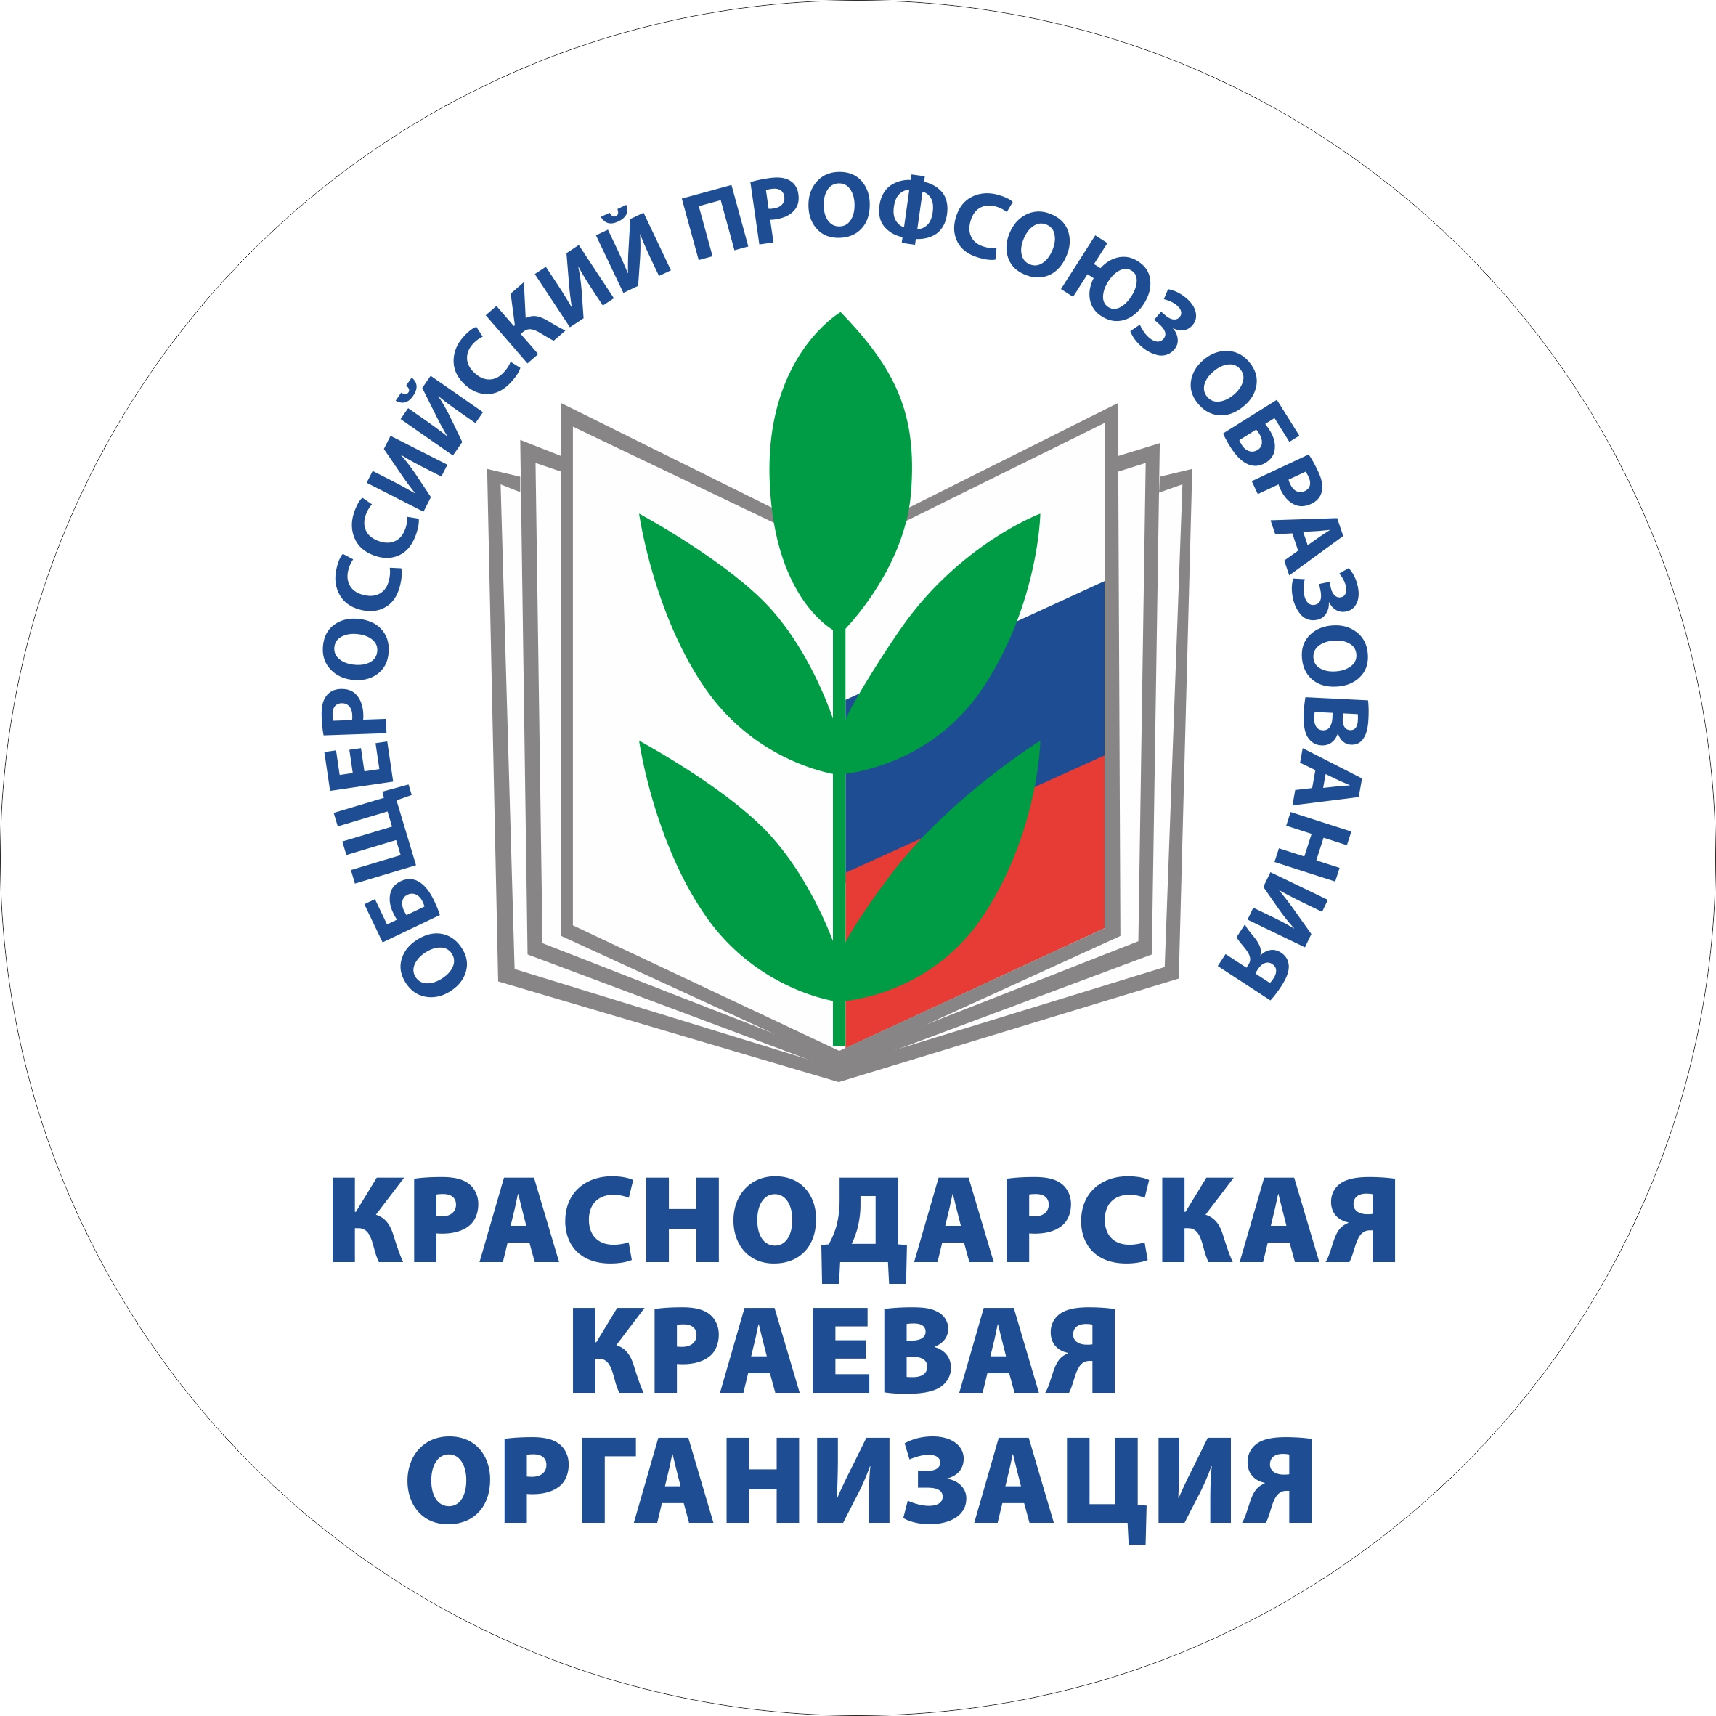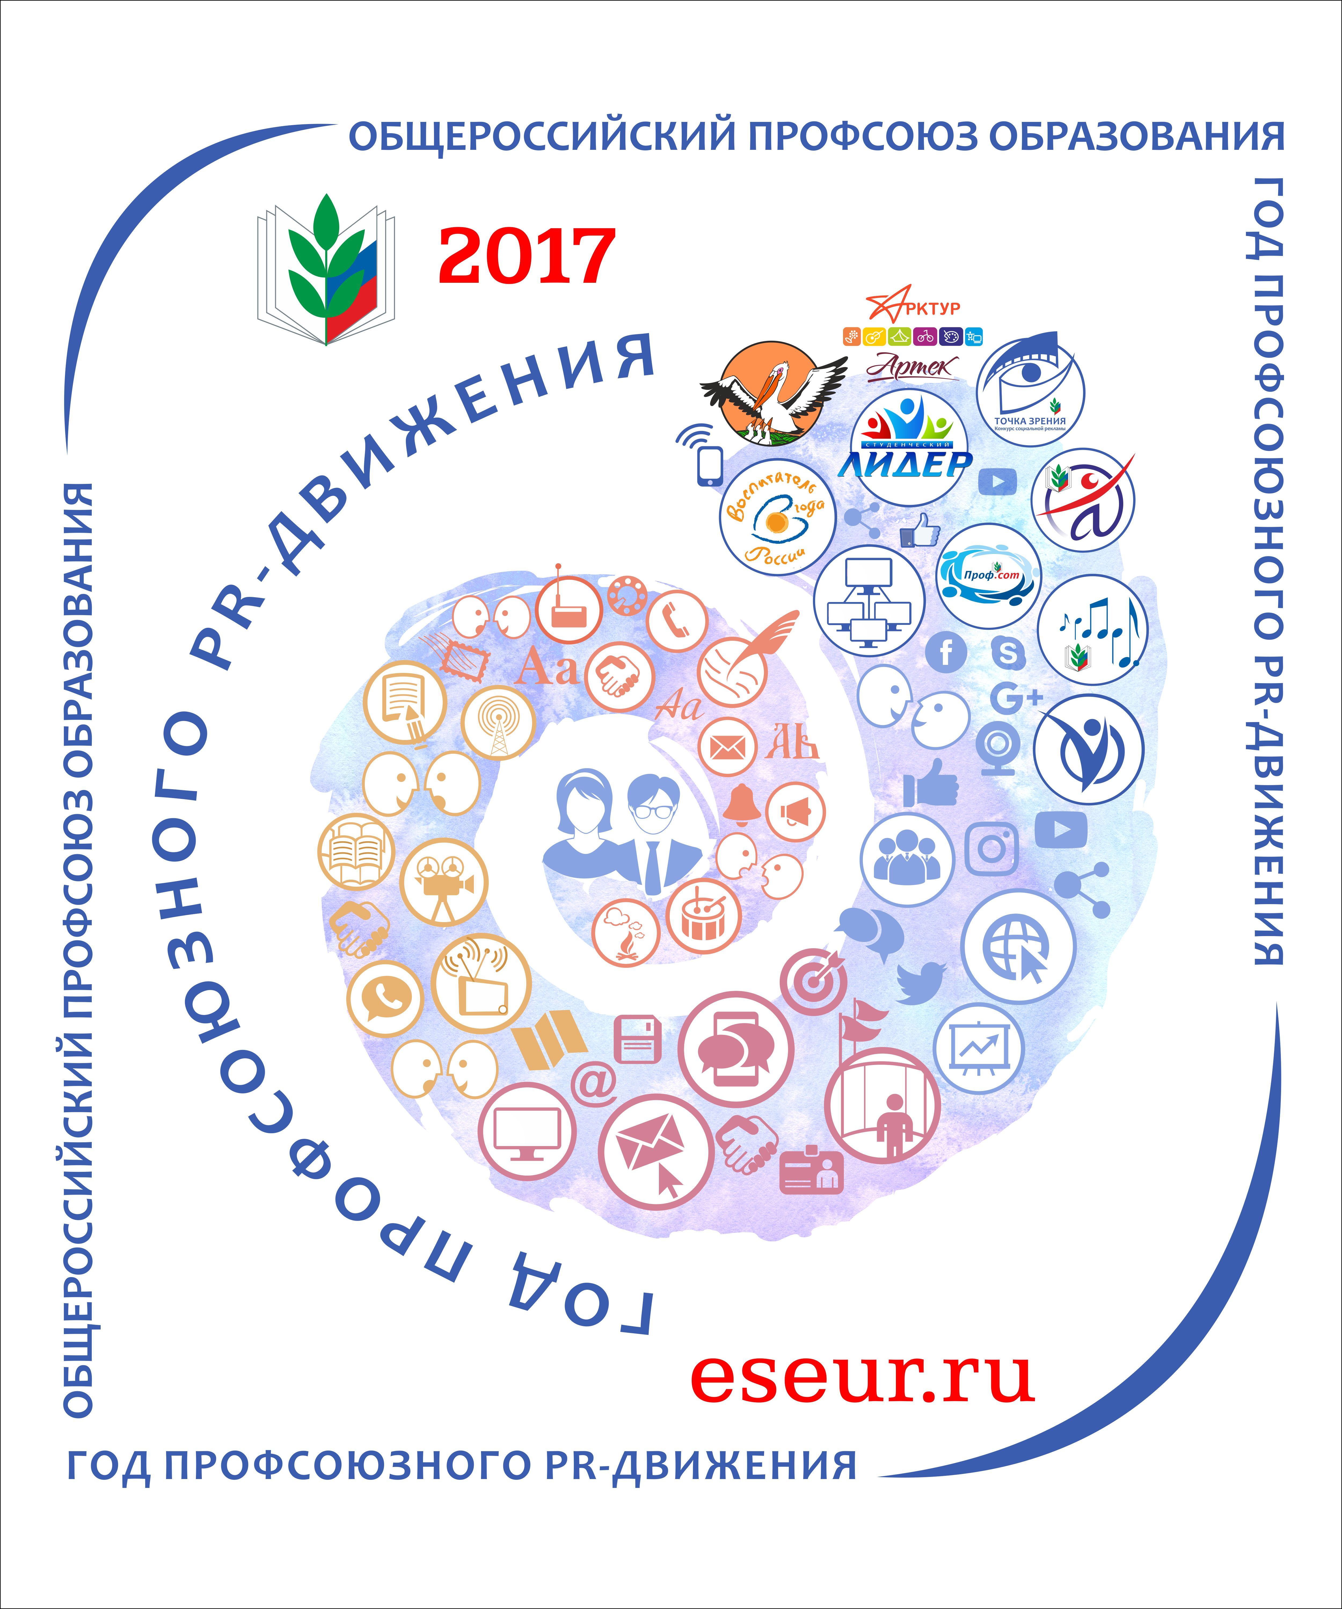
Профсоюз информирует
Информационный лист «Обзор печати за неделю»
30 января – 5 февраля 2017

Профсоюз внёс предложения в проект правительственной программы "Цифровая экономика"
2 февраля в Аналитическом центре при Правительстве Российской Федерации состоялся "мозговой штурм" по формированию основных направлений и ключевых мероприятий программы "Цифровая экономика".
Участие в дискуссии приняли специалисты аппарата Общероссийского Профсоюза образования во главе с заместителем председателя Профсоюза Михаилом Авдеенко. В своем выступлении Михаил Авдеенко сформулировал актуальные задачи информатизации сферы образования и обозначил ключевые проблемы их реализации.
Среди наиболее значимых задач информатизации в сфере образования Михаил Авдеенко выделил следующие:
– повышение качества образования посредством внедрения современных технологий (наиболее яркие примеры – это разработка электронных учебников, а также использование в ходе учебных занятий интерактивных досок и даже гаджетов);
– содействие повышению профессионального уровня педагогических работников (например, посредством обмена актуальным профессиональным опытом в сетевых сообществах или повышения квалификации в дистанционной форме на базе лучших организаций дополнительного профессионального образования);
– оптимизацию условий труда работников образования (в частности, посредством ведения электронных журналов и дневников обучающихся);
– формирование единой базы данных о педагогических работниках (с их согласия), интегрирующей информацию об их квалификации, в том числе в целях аттестации.
Между тем, Михаил Авдеенко подчеркнул, что фактическая реализация перечисленных задач возможна только путём принятия комплексных мер, выходящих за рамки финансирования разработки новейших информационных продуктов и (или) многочисленных проектов, связанных с развитием информационного общества.
Во-первых, необходимо обеспечить финансовые условия их внедрения в образовательных организациях. Не секрет, что, к примеру, переход к электронным журналам, как правило, не сопровождается подключением школ к высокоскоростному Интернету или наличием компьютеров на рабочих местах, чем обусловлены дополнительные нерациональные временные затраты учителей в ходе или после уроков.
Во-вторых, переход к использованию цифровых средств обучения (в частности, закупка школами SMART-досок) не всегда сопровождается обучением педагогических работников технологиям и методикам их практического применения. В связи с этим нельзя не отметить, что большинство программ профессионального образования и повышения квалификации в сфере педагогики, по-прежнему, остаются архаичными и не содержат модули, связанные с использованием актуальных ИКТ.
В-третьих, форсирование внедрения ряда информационных технологий без их полноценной апробации стимулирует составление педагогическими работниками избыточной отчётности. Так, например, во многих субъектах Российской Федерации до сих пор сохраняется проблема дублирования «бумажных» и электронных журналов, так как на электронных порталах происходят регулярные технические сбои.
С учётом изложенного было отмечено, что Общероссийский Профсоюз образования приветствует выделенные задачи информатизации в сфере образования, но не поддерживает такие методы их реализации, которые превращают электронное образование в формальную самоцель без создания необходимых для её достижения материально-технических, методических и организационно-правовых условий.
По итогам "мозгового штурма" в Аналитический центр при Правительстве Российской Федерации были направлены практические предложения Общероссийского Профсоюза образования (письмо Центрального Совета Профсоюза от 2 февраля 2017 года № 52).
Подробнее: Официальный сайт Общероссийского Профсоюза образования

Примите участие в конкурсе "Профсоюзный репортёр"!
Конкурс "Профсоюзный репортёр" на лучшую публикацию в газете "Мой Профсоюз" проводится в рамках Года профсоюзного PR-движения.
Участниками могут стать не только профессиональные журналисты региональных СМИ, но и профсоюзные активисты, студенты, школьники и их родители.
Организаторы конкурса - Издательский дом "Учительская газета" и Общероссийский Профсоюз образования.
Конкурс проводится по номинациям:
1. Лучшее интервью.
2. Лучший очерк.
3. Лучший специальный репортаж.
4. Лучшая статья о деятельности образовательной и (или) профсоюзной организации.
5. Лучшая заметка, описывающая новации в профсоюзной деятельности.
Материалы принимаются до 1 ноября 2017 года включительно по электронной почте prof.reporter2017@gmail.com.
Каждый участник конкурса получит электронный сертификат. А победители в номинациях - дипломы и денежные призы.
С положением о конкурсе можно ознакомиться здесь.
Подробнее: Официальный сайт Общероссийского Профсоюза образования

Рособрнадзор рассказал, как пройдет подготовка к ЕГЭ и проведение экзаменов в 2017 году

Единый государственный экзамен в 2017 году не претерпит содержательных изменений, кроме отказа от тестовой части еще в трех учебных предметах (химия, биология и физика), меры информационной безопасности при проведении экзаменов будут сохранены, а использование новых технологий расширено. Об этом на пресс-конференции в МИА «Россия сегодня» рассказал заместитель руководителя Федеральной службы по надзору в сфере образования и науки Анзор Музаев.
Досрочный этап ЕГЭ в 2017 году пройдет с 23 марта по 14 апреля. Основной период – с 29 мая 2017 года по 1 июля. Прием заявлений на участие в ЕГЭ-2017 заканчивается 1 февраля. По словам Анзора Музаева, в 2017 году для проведения ЕГЭ будет задействовано более 5,5 тысяч пунктов проведения экзамена (ППЭ), почти 50 тысяч аудиторий. Продолжится развитие новых технологий проведения ЕГЭ, в том числе печати экзаменационных материалов и сканирования бланков ответов участников в ППЭ: доля таких ППЭ вырастет в 2017 году до 40%. Будет увеличен охват ППЭ онлайн-видеонаблюдением с 83% в 2016 году до 90% в 2017 году, усилится общественное наблюдение за процедурами ЕГЭ.
«Мы можем констатировать, что проведение ЕГЭ полностью вошло в спокойное русло, процедура проведения экзамена отработана, предложений что-то изменить в ЕГЭ в Рособрнадзор почти не поступает», - заявил Анзор Музаев.
Он рассказал о ресурсах, которые созданы Федеральной службой в помощь выпускникам для подготовки к ЕГЭ: портале ЕГЭ, открытом банке заданий, информационных материалах на сайте ФИПИ, разъясняющих видеороликах от разработчиков заданий ЕГЭ и других. Анзор Музаев сообщил, что особое внимание в этом году Рособрнадзор уделит работе с родителями выпускников.
«Мы считаем, что не менее важно, чем выпускникам, дать всю нужную информацию о проведении ЕГЭ их родителям. Со взрослыми надо работать даже больше, чем с самими школьниками, чтобы они могли правильно сориентировать и настроить своих детей, объяснить, как организовать подготовку, помочь своему ребенку справиться с волнением», - сказал он.
С этой целью 7 февраля будет проведена всероссийская акция «Единый день сдачи ЕГЭ родителями». Родители смогут сами пройти через все процедуры экзамена, зарегистрироваться, заполнить бланки, увидеть, как организован контроль на ЕГЭ, как печатаются и обрабатываются экзаменационные материалы, напишут небольшую экзаменационную работу, составленную из заданий, аналогичных тем, что будут на ЕГЭ. В акции примут участие около 50 регионов России, еще в нескольких регионах подобные мероприятия пройдут позднее.
Кроме того, руководитель Рособрнадзора Сергей Кравцов 15 февраля проведет Всероссийскую встречу с родителями выпускников 9 и 11 классов, в ходе которой ответит на их вопросы об организации экзаменов.
Директор Федерального института педагогических измерений Оксана Решетникова рассказала о содержании экзаменационных материалов, которые будут предложены участникам ЕГЭ в 2017 году. По ее словам, содержание ЕГЭ в 2017 останется неизменным, но поменяется форма подачи ряда заданий. Это связано, прежде всего, с отказом от тестовой части в ЕГЭ по трем предметам. Новые формы заданий прошли предварительную апробацию и экспертное обсуждение.
Доцент кафедры возрастной психологии Московского государственного психолого-педагогического университета Александра Фокина поделилась советами, как создать у выпускников правильный психологический настрой при подготовке к ЕГЭ и во время экзаменов.
Подробнее: Официальный сайт Рособрнадзора

Восемь российских вузов вошли в топ-1000 рейтинга Webometrics

Восемь российских вузов вошли в топ-1000 рейтинга Webometrics Ranking of World Universities, сообщает РИА Новости.
Лучшие результаты показали Московский государственный университет имени М.В. Ломоносова (216 место) и Санкт-Петербургский государственный университет (526 место).
Шесть попавших в рейтинг вузов представляют проект 5-100. Это Новосибирский государственный университет (548 место), НИУ «Высшая школа экономики» (699), Национальный исследовательский ядерный университет «МИФИ» (802 место), Университет ИТМО (836), Московский физико-технический институт (871) и Томский государственный университет (969).
Рейтинг Webometrics выходит дважды в год, в конце января и в конце июля. В нем представлены около 25 тысяч вузов мира.
Проект по повышению конкурентоспособности ведущих российских университетов среди ведущих мировых научно-образовательных центров (Проект 5-100), в котором участвуют ведущие университеты страны, был запущен постановлением Правительства РФ от 16 марта 2013 года. Целью проекта является наличие к 2020 году пяти российских высших учебных заведений в числе 100 лучших вузов мира.
Успешность проекта будет оцениваться по трем наиболее авторитетным мировым рейтингам университетов — QS, Times Higher Education и ARWU.Подробнее: Федеральный портал «Российское образование»

Акция «Неделя здоровья» стартует во всех кубанских школах
Во всех школах края с 6 по 10 февраля 2017 года состоится акция «Неделя Здоровья», основной задачей которой является формирование у учащихся устойчивой мотивации к здоровому образу жизни и ответственного к нему отношения.
Акция пройдет по основным направлениям для разных возрастных групп школьников:
1-4-х классы – профилактика заболеваний, организация рационального питания;
5-9-х классы – организация рационального питания, профилактика курения;
10-11-х классы – профилактика курения, обучение оказанию первой помощи.
На прошедшем 3 февраля 2017 года селекторном совещании в министерстве образования, науки и молодежной политики состоялось с муниципальными работниками системы образования и здравоохранения, которым были даны рекомендации по проведению мероприятия, его формах, использовании интересных методов его организации.
«Акция «Неделя здоровья» станет ежегодным мероприятием в кубанских школах. Здоровье каждого школьника очень ценно для нас», – сказала Татьяна Юрьевна Синюгина, министр образования, науки и молодежной политики. Алла Владимировна Бурлуцкая, заместитель министра здравоохранения, отметила, что у каждого ребенка, благодаря нашей совместной работе, должно укрепиться желание быть здоровым, сохранить свою жизнь от болезней. Вместе мы научим детей полезным навыкам сохранения своего здоровья.
Подробнее: Официальный сайт Министерства образования, науки и молодежной политики Краснодарского края.

Состоялось установочное совещание участников конкурса «Директор школы Кубани» в 2017 году»
На базе краевого института развития образования 3 февраля 2017 года состоялся краевой семинар по проведению конкурса «Директор школы Кубани».
Его участниками стали 44 директора школ – победители муниципального этапа, специалисты методических служб, члены жюри.
В ходе семинара выступил Сергей Сергеевич Приходько, призер Всероссийского конкурса «Директор школы – 2011», который вместе с коллегами обсудил содержание предстоящих конкурсных испытаний и критерии их оценивания. Андрей Васильевич Цветков, призер краевого конкурса «Директор школы Кубани – 2013», выступил с мастер-классом об особенностях подготовки к выступлению на сцене. Шевченко Андрей Владимирович, директор школы № 98 г. Краснодара, абсолютный победитель Всероссийского конкурса «Директор школы-2016», поделился с коллегами опытом подготовки ко всероссийскому конкурсу «Директор школы» и участия в нем.
Региональный этап конкурса стартует 13 февраля 2017 года.
Желаем всем участникам успехов и побед!
Подробнее: Официальный сайт Министерства образования, науки и молодежной политики Краснодарского края

В «Вольной Кубани» прошел прием лауреатов читательского референдума
31 января в редакции независимой народной газеты Краснодарского края «Вольная Кубань» прошел торжественный прием лауреатов XX юбилейного общекраевого читательского референдума «Кубань-2016: «Человек года».
По традиции в самом начале мероприятия лауреатов и гостей приветствовал главный редактор газетно-радио-информационного комплекса Виктор Ламейкин. Он подчеркнул значимость момента: газета приближается к столетию, 20 лет из которых проводится читательский референдум. В номинации «Авторитетный общественный деятель» победителем признан Сергей ДАНИЛЕНКО, председатель краевой организации профсоюза работников народного образования и науки РФ.Подробнее: Информационно-аналитическое агентство «VK press»

Желаем отличной и плодотворной недели!
Следите за новостями на нашем официальном сайте. И.А.Белоброва

